Programmierung Jg1, Struktogramme – Übungsaufgaben
Diese Aufgaben fassen alles zusammen, was Sie im Rahmen der Bildungsplaneinheit „Programmieren“ in der Jg1 gelernt haben sollten.

Wenn Sie Lösungen in das Dokument einfügen, müssen Sie mit der rechten Maustaste auf das Inhaltsverzeichnis -> Felder aktualisieren klicken, damit die Seitenzahlen im Inhaltsverzeichnis wieder stimmen.

1 Aufgabe: Batterien sammeln 2
2 Aufgabe: Preisstaffelung 3
3 Schritte zählen 3
4 Casino-Zutritt 4
5 Gerade Zahlen addieren 4
6 Das 5er-Einmaleins 4
7 72er-Regel 4
8 Ein Weg 4
9 Würfeln 6
10 Läufer auf Schachbrett 7
11 Den Weg finden 8
12 Algorithmus für Fakultät 8
13 Turm auf Schachbrett 8
14 Ein Algorithmus 9
15 Kleines Einmaleins 10

Aufgabe: Batterien sammeln
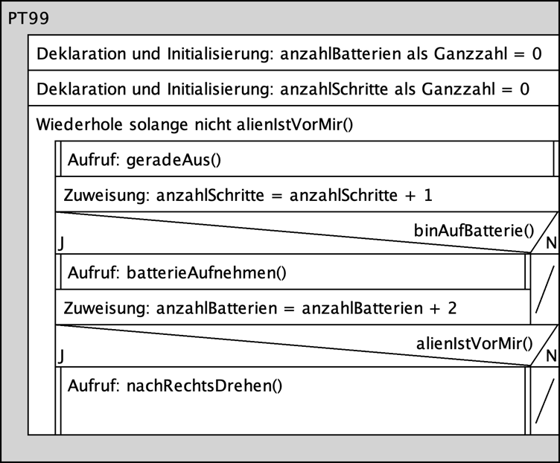
Der Mars-Roboter P.T.99 verfügt über folgende Aktionen und Sensoren:
Aktionen: geradeAus(), nachLinksDrehen(), nachRechtsDrehen(), batterieAufnehmen()
Sensoren: binAufBatterie(), alienIstVorMir()

Er bewegt sich mit dem Algorithmus rechts durch die Landschaft.

Der Anfangszustand ist in der Abb. unten links dargestellt. Die erste geradeAus()-Bewegung führt nach oben.

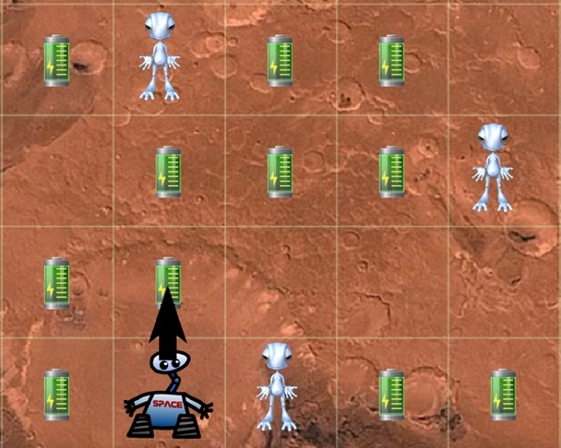 | 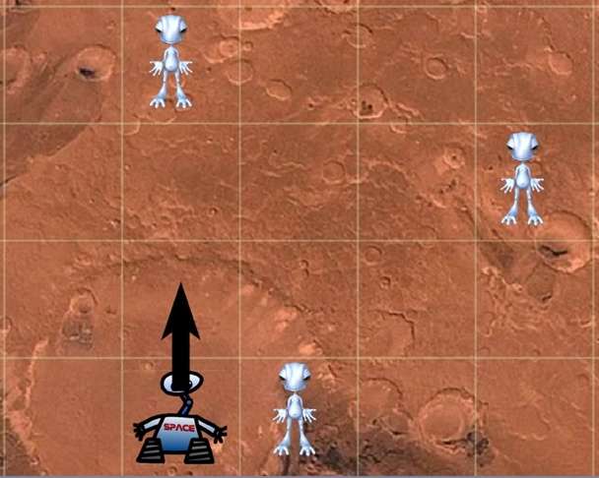
Anfangszustand | Zustand ohne Batterien

Aufgabe A: Wenden Sie den Algorithmus auf den Anfangszustand an. Zeichnen Sie also in die rechte Abb. („Zustand ohne Batterien“) den Laufweg, die restlichen Batterien und die Endposition von P.T.99 mit Pfeilrichtung ein. (Wenn Sie mit dem digitalen Word-Dokument arbeiten: Benutzen Sie zum Zeichnen Einfügen -> Formen -> Skizze o.ä.)

Aufgabe B:
Welche Datentypen geben die Unterprogramme binAufBatterie() und nachRechtsDrehen() zurück)?

Aufgabe C:
In das Struktogramm hat sich ein logischer Fehler eingeschlichen. Welcher?

Aufgabe D: Welche Endwerte haben die Variablen anzahlBatterien und anzahlSchritte?

Aufgabe: Preisstaffelung
Die Fa. Smith & Sons berechnet je nach Rechnungssumme unterschiedliche Versandpauschalen.
Bestellwert bis 20 Euro – 4,95
Bestellwert bis 50 Euro – 2,95
Bestellwert über 50 Euro – keine Versandkosten

Eine Programmiererin hat folgende Programmstruktur entwickelt:

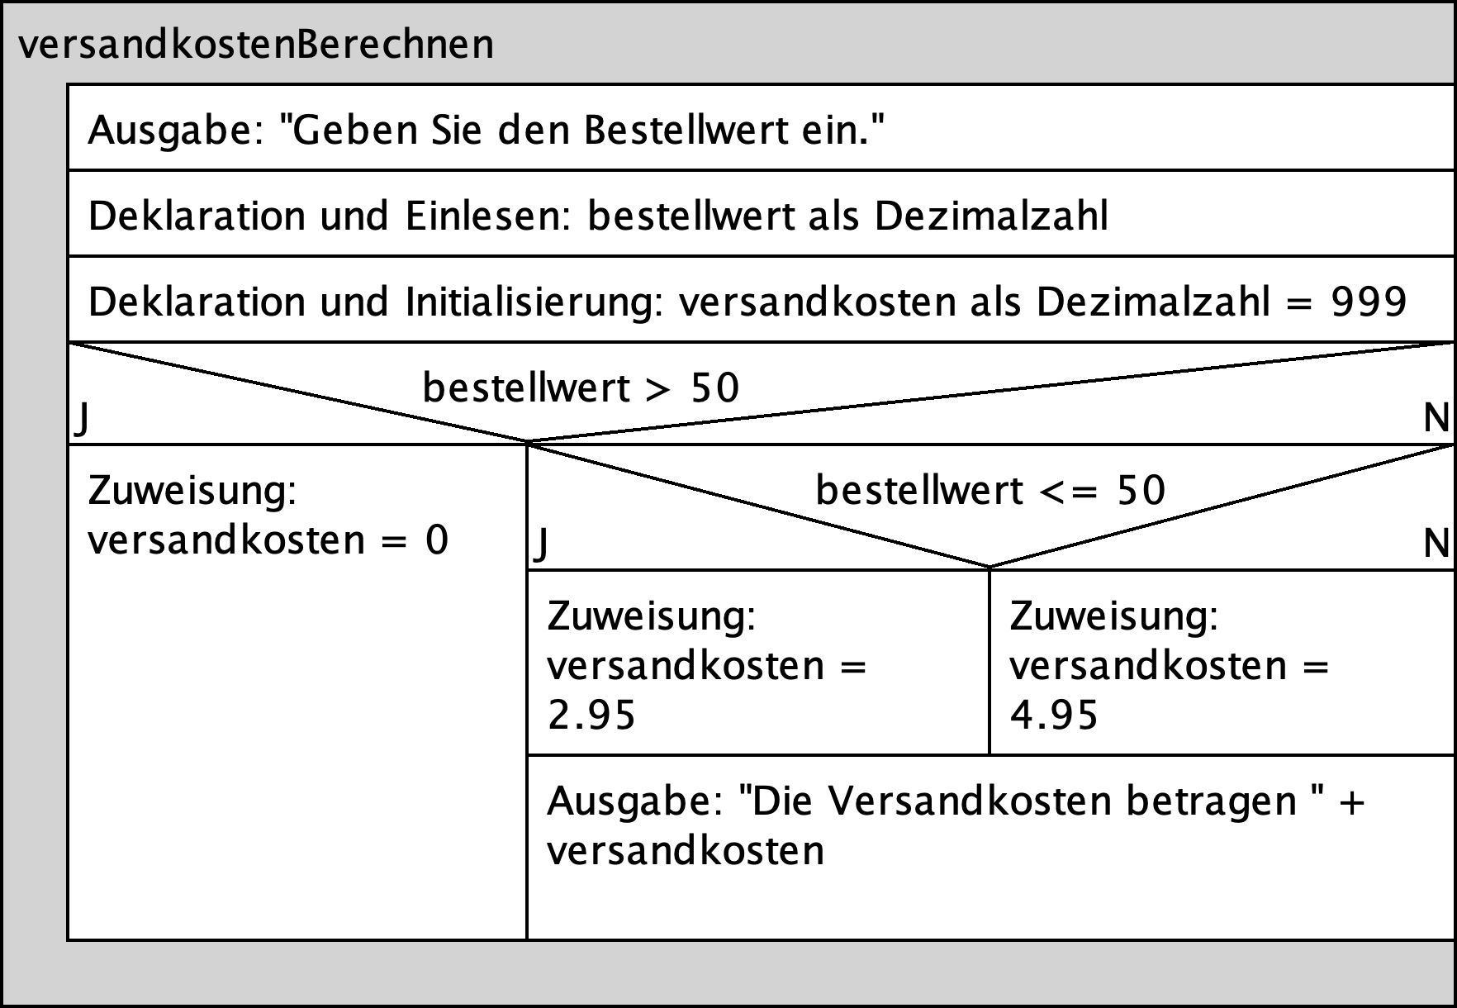

Aufgabe A
Beschreiben Sie in eigenen Worten, warum der Algorithmus manchmal falsche Versandkosten berechnet. Verwenden Sie ein konkretes Beispiel für den Bestellwert.

Aufgabe B
In welchen Situationen wird keine Ausgabe erfolgen?

Aufgabe C
Stellen Sie den korrekten Algorithmus in einem Struktogramm dar.

Schritte zählen
Gegeben sei folgendes Programm:

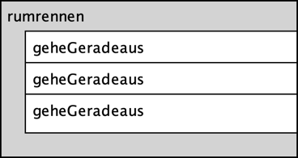

Es soll die Anzahl der Schritte gezählt werden und am Ende des Programms die Anzahl der gemachten Schritte zurückgegeben werden.

Aufgabe 1:
Ergänzen Sie das Struktogramm entsprechend.

Aufgabe 2:
Welchen Rückgabetyp hat dieses Unterprogramm?

Casino-Zutritt
Das neu eröffnete Lady-Casino in Herbolzheim hat strenge Zugangsregeln: Damit man reingelassen wird, muss man 21 Jahre alt oder älter sein. Und natürlich muss man weiblich sein. Außerdem werden nur Frauen mit Wohnsitz Herbolzheim reingelassen.

Entwickeln Sie einen Algorithmus darfRein(), der als Eingabe Geschlecht, Alter, Wohnort entgegennimmt und einen Wahrheitswert zurückgibt: true, wenn die Person zugelassen wird, false, wenn die Person nicht zugelassen wird.

Gerade Zahlen addieren
Wir wollen alle geraden Zahlen von 2 bis zu einer eingegebenen Zahl addieren und das Ergebnis ausgeben.
Erstellen Sie ein Struktogramm für dieses Problem.

Das 5er-Einmaleins
Wir brauchen ein Programm, das die 5er-Reihe ausgibt in dieser Form:
1 x 5 = 5
2 x 5 = 10
3 x 5 = 15 usw.

72er-Regel
Mit der Formel t ≈ 72/p Jahre kann näherungsweise berechnet werden, in welcher Zeit sich eine Kapitalanlage verdoppelt. Dabei ist t die zu berechnende Zeit, p der Zinssatz in Prozent.
Erstellen Sie einen Algorithmus, der als Benutzereingabe einen Prozentsatz entgegennimmt. Dieser Prozentsatz wird als Übergabeparameter an ein Unterprogramm berechnen(zinssatz) übergeben. Das Unterprogramm berechnet die Zeit und gibt sie zurück. Im Hauptprogramm wird die Zeit ausgegeben in Form „Bei einem Zinsfuß von 3% verdoppelt sich das Kapital in etwa 24 Jahren.“
Hinweis: Wir brauchen ZWEI Struktogramme – eins für das Hauptprogramm, eines für das Unterprogramm.

Ein Weg
Gegeben sei das folgende Spielfeld.
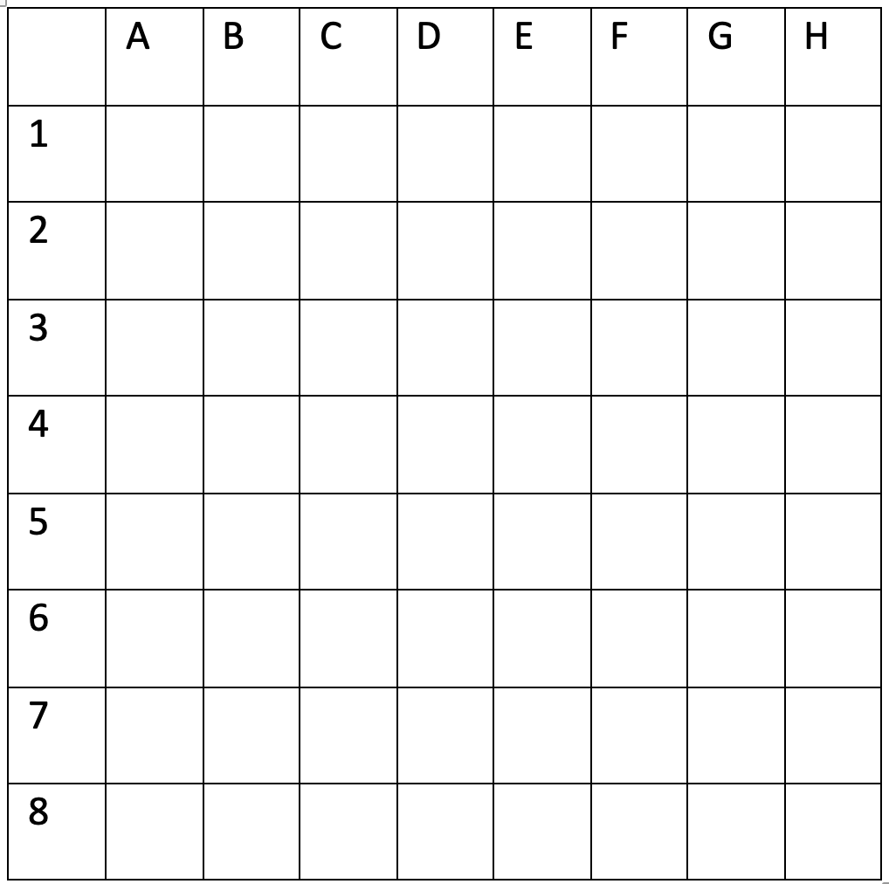
Eine Figur startet auf A8 in Pfeilrichtung und zieht wie in den folgenden Struktogrammen angegeben.

Aufgabe 1:
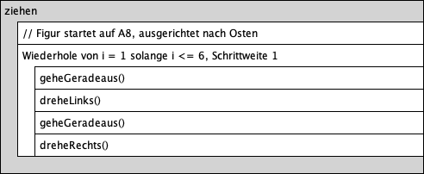
Zeichnen Sie den Weg der Figur in das folgende Spielfeld ein.
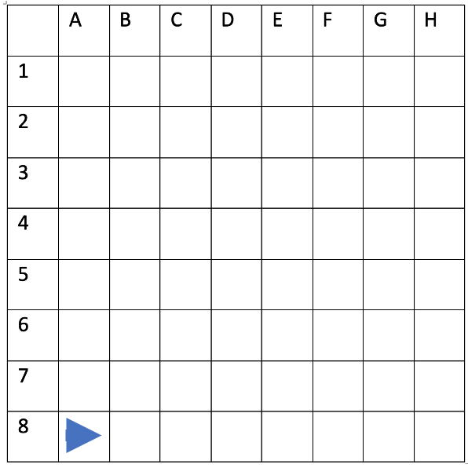

Aufgabe 2:
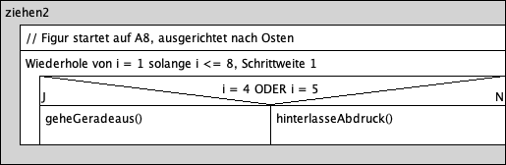
Markieren Sie auf dem folgenden Spielfeld die Felder, auf denen die Figur einen Abdruck hinterlassen hat.

Aufgabe 3:
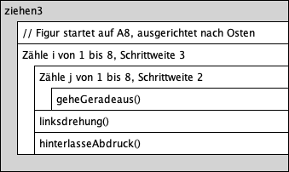
Markieren Sie auf dem folgenden Spielfeld die Felder, auf denen die Figur einen Abdruck hinterlassen hat.

Würfeln
Es wurde ein Programm erstellt, in dem zwei Zahlen gewürfelt werden.
- Wenn zwei 6en gewürfelt wurden, wird jackpotGeknackt auf true gesetzt.
- Wenn eine 6 und eine 5 gewürfelt wird, wird ausgegeben „Fast hättest du den Jackpot geknackt.“ In allen anderen Fällen wird ausgegeben: „Nichts gewonnen :-("
- Am Schluss wird überprüft, ob jackpotGeknackt true ist. Wenn ja, überweisen, erhält der Spieler 1 Million Euro.

Den Algorithmus hierzu hat jemand so im Struktogramm festgehalten:
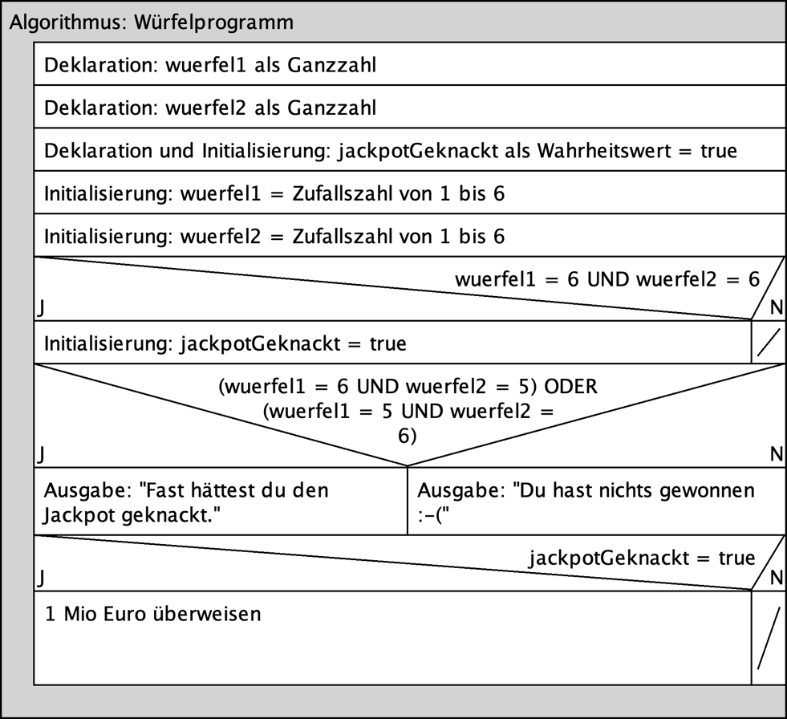
Leider enthält das Struktogramm drei Fehler. Welche sind es?

Läufer auf Schachbrett
Gegeben sei das folgende Schachbrett mit einem Läufer auf dem Feld a1:
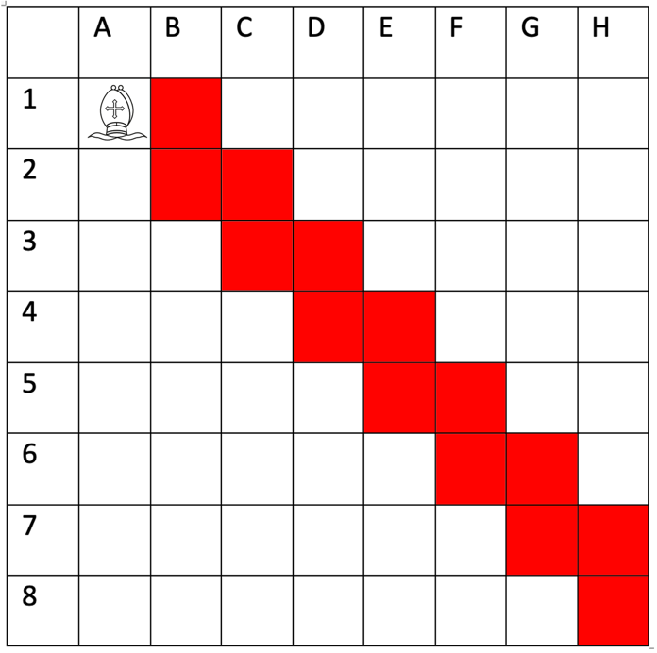
Der Läufer kann die Befehle geheNachOsten und geheNachSueden.
Der Läufer soll diagonal übers Brett wandern, bis er auf dem Feld h8 angekommen ist (siehe rote Markierungen).
Realisieren Sie das
- mit einer zählergesteuerten Schleife
- mit einer kopfgesteuerten Schleife

Den Weg finden
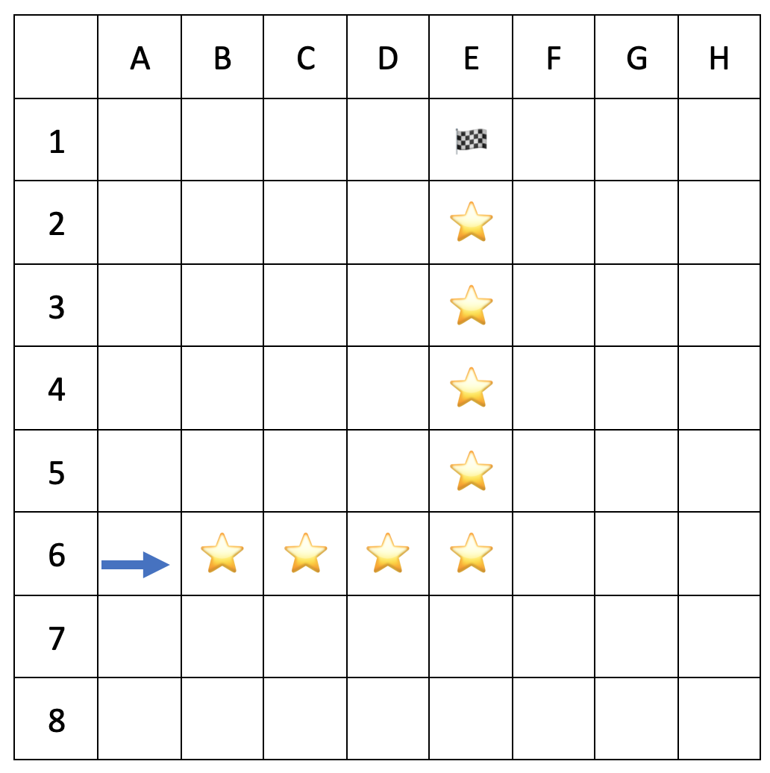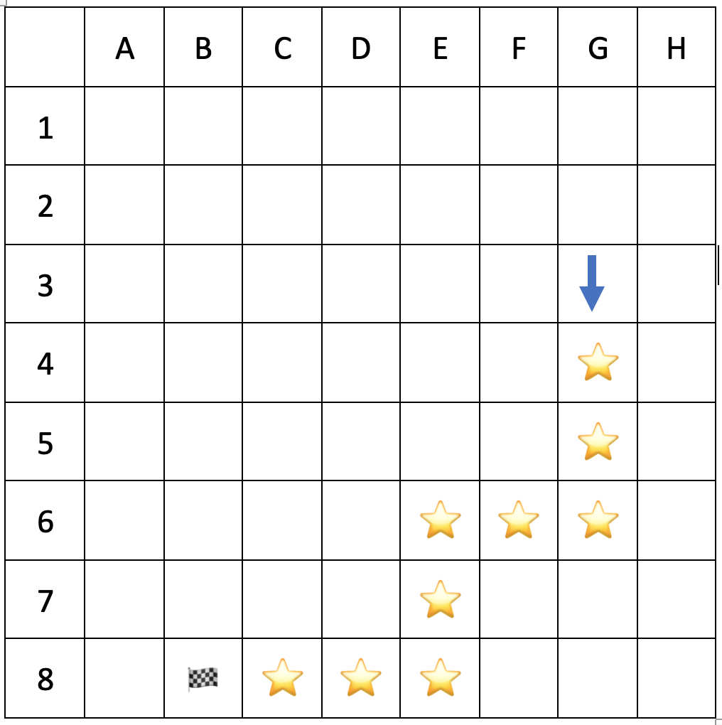

Die Spielfigur soll in beiden Spielsituationen den Weg über die Sterne zur Fahne finden. Startpunkt ist A6, Blickrichtung Osten (linke Grafik) bzw. G3, Blickrichtung Süden (rechte Grafik).
Es stehen folgende Aktionen zur Verfügung:
schrittVoraus(), linksdrehen(), rechtsdrehen()
Außerdem folgende Sensoren, die Wahrheitswerte zurückgeben:
istSternVoraus(), istSternLinks(), istSternRechts(), istFahneVoraus()

Entwickeln Sie einen Algorithmus und halten Sie ihn im Struktogramm fest.

Algorithmus für Fakultät
Erstellen Sie einen Algorithmus (= Struktogramm), der eine Zahleneingabe entgegennimmt und für diese Zahl die Fakultät berechnet und ausgibt.
Hinweis 1:
0! = 1
1! = 1
2! = 1 * 2 = 2
3! = 1 * 2 * 3 = 6
Usw.
Wir gehen davon aus, dass die Eingabe eine natürliche Zahl (inkl. der 0) ist.

Turm auf Schachbrett
Der Turm auf dem folgenden Schachbrett …
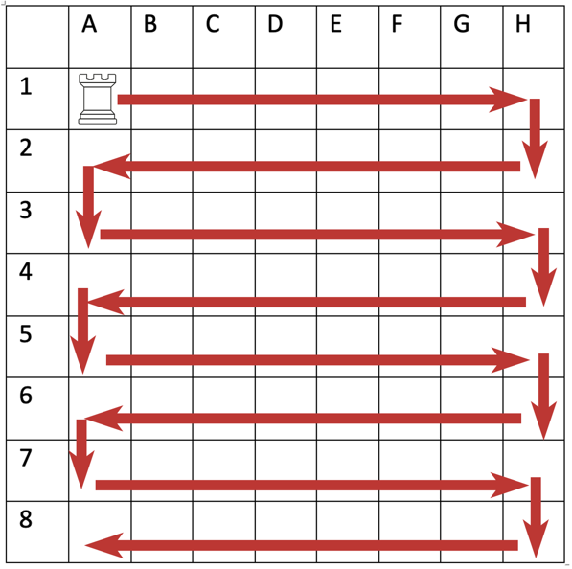
… schaut nach Osten; er will von a1 nach a8, wie in den Pfeilen angezeigt. Er kann die Züge geheSchritt, dreheLinks, dreheRechts.
Entwickeln Sie ein möglichst kurzes Programm für dieses Problem.

Erweiterungsaufgabe: Das Programm wird noch kürzer, wenn Sie mit einem Unterprogramm arbeiten.

Ein Algorithmus
Gegeben sei der folgende Algorithmus:
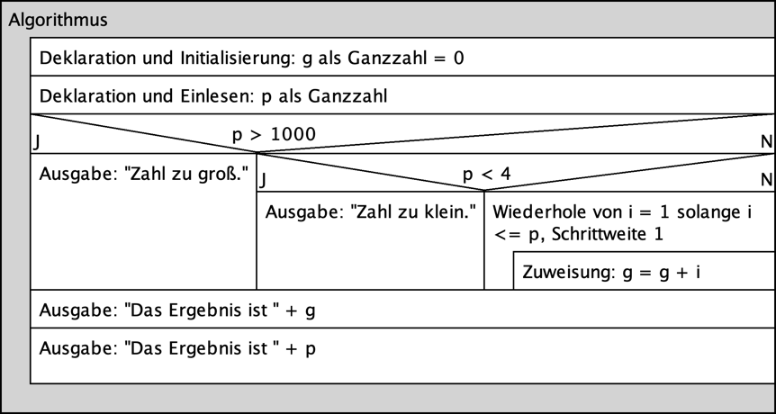
Aufgabe 1:
Wenn für p die Zahl 3 eingegeben wird …
- Welche Ausgabe erhalten wir?
- Welchen Wert hat g am Ende des Programms?
- Welchen Wert hat p am Ende des Programms?

Aufgabe 2:
Ich behaupte: Die letzte Anweisung ist sinnlos, und ich habe Recht. Warum?

Aufgabe 3:
Dokumentieren Sie die Werte der Variablen g, p und i im Programmverlauf, wenn für p der Wert 4 eingegeben wird.

Aufgabe 4:
Welchen Wert muss der Benutzer eingeben, damit g am Ende des Programms den Wert 21 hat?

Kleines Einmaleins
Achtung: Sehr schwierige Aufgabe!
Wir brauchen ein Programm, das das kleine Einmaleins ausgibt in dieser Form:
1er-Reihe
1 x 1 = 1 // 2 x 1 = 2 // 3 x 1 = 3 // … 10 x 1 = 10
2er-Reihe
1 x 2 = 2 // 2 x 2 = 4 // 3 x 2 = 6 // … 10 x 2 = 20
…
10er-Reihe
1 x 10 = 10 // 2 x 10 = 20 // 3 x 10 = 30 // … 10 x 10 = 100

